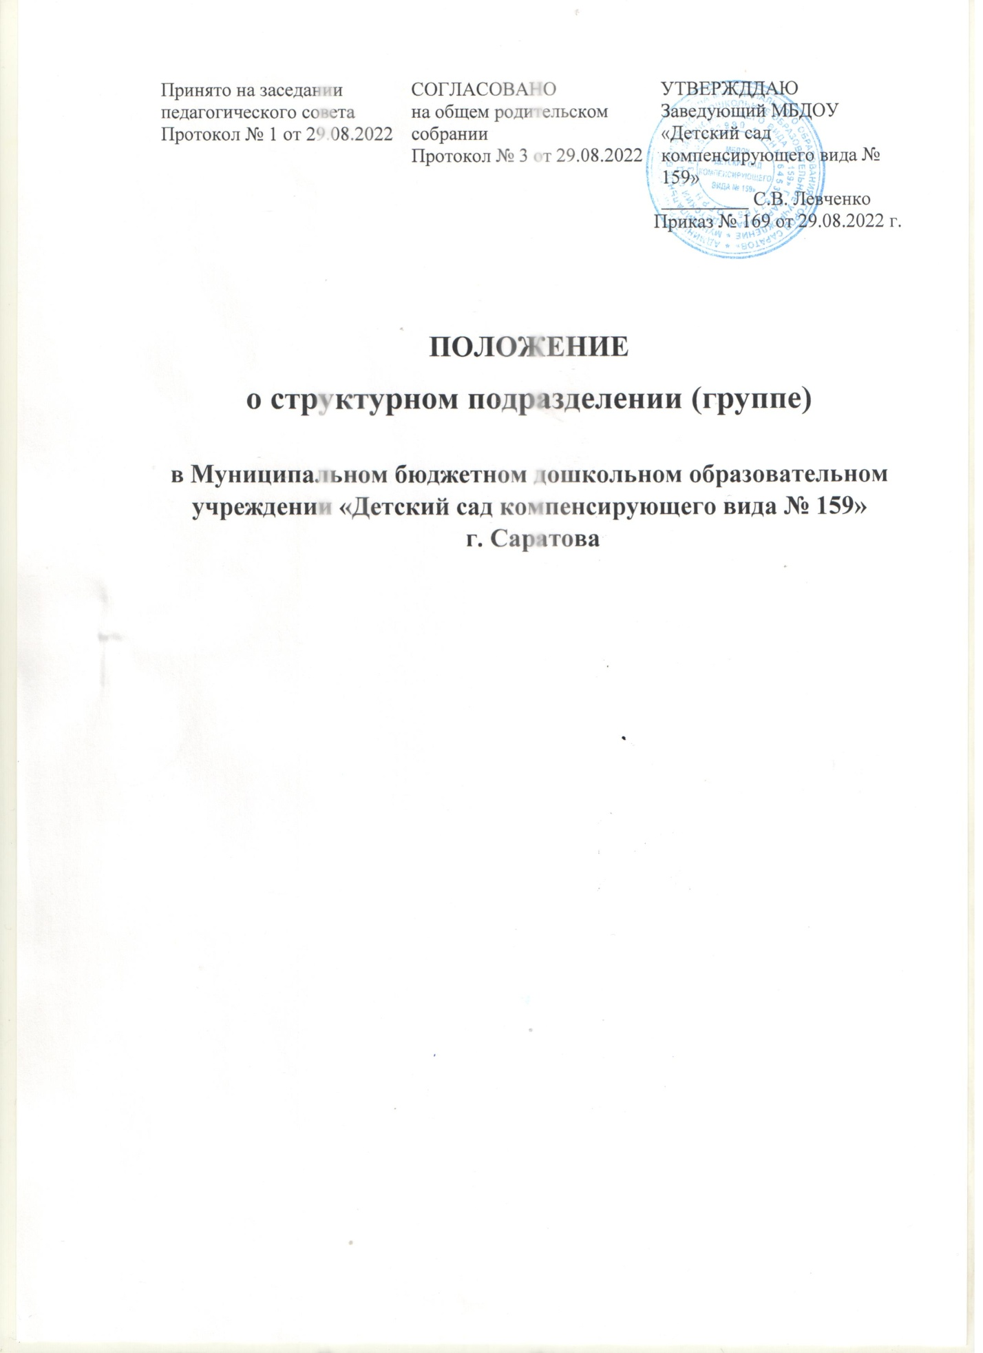

ПРИНЯТО СОГЛАСОВАНО УТВЕРЖДЕНО

на заседании на общем родительском приказом заведующего

педагогического собрании МБДОУ «Детский сад

совета протокол №____от____ компенсирующего вида №159»

протокол №___от______ №_______от_____________

_________С.В. Левченко

**ПОЛОЖЕНИЕ**

**о структурном подразделении (группе)**

в Муниципальном бюджетном дошкольном образовательном учреждении «Детский сад компенсирующего вида № 159» г. Саратова

**1. Общие положения.**

1. Структурное подразделение дошкольного образования и воспитания «группа» включено в состав Муниципального бюджетного дошкольного образовательного учреждения «Детский сад компенсирующего вида №159» г. Саратова (далее -Учреждение)

Группа является структурной единицей Учреждения, которая обеспечивает реализацию прав ребёнка на получение образования, на охрану жизни, укрепление здоровья, физическое и психическое развитие.

2. В структурном подразделении «группа» непосредственно работают педагоги, которые принимаются на должность заведующим Учреждения в соответствии с действующим законодательством Российской Федерации.

3. Воспитатель осуществляет полномочия руководителя структурным подразделением на основании приказа, утверждённого заведующим Учреждения.

4. Руководитель структурного подразделения несёт ответственность за организацию оперативного и статистического учёта, осуществляет отчётность по утверждённым формам в установленные сроки, за состояние и организацию деятельности структурным подразделением «группа». Несёт ответственность за организацию и соблюдение санитарных норм и правил в структурном подразделении, за технику безопасности и пожарную безопасность. Руководствуется заключением и рекомендациями психолого-медико-педагогического консилиума при составлении индивидуального плана коррекционной работы. В своей работе тесно взаимодействует с администрацией Учреждения.

5. Педагоги осуществляют свою работу в соответствии с имеющимися должностными обязанностями, осуществляя процесс воспитания и обучения, вверенных им воспитанников на основании Устава Учреждения и инструкции по охране жизни и здоровья детей в помещениях и на детских прогулочных площадках Учреждения;

- осуществляют необходимое взаимодействие с имеющимися в Учреждении специалистами для укрепления здоровья, компенсации нарушенных функций, психофизического развития детей, организации досуговой деятельности воспитанников;

- ведут работу с родителями по вопросам воспитания детей в семье, привлекая их к активному сотрудничеству с детским садом. Обеспечивают создание необходимых условий в помещениях группы и на участке для

успешной реализации адаптированной образовательной программы.

6.Адаптированная образовательная программа реализуется педагогами с учётом возрастных и индивидуальных особенностей детей.

**2.Порядок комплектования групп Учреждения детьми.**

1. Контингент воспитанников формируется в соответствии с их возрастом. Количество групп в Учреждении определяется в зависимости от санитарных норм и условий образовательного процесса, предельной наполняемости.

2. Предельная наполняемость групп детьми определена в Уставе Учреждения.

3. В Учреждении могут функционировать в разном соотношении следующие виды групп:

-1-я младшая (с 2 до 3 лет) продолжительность пребывания -1 год,

- 2-я младшая (с 3до4 лет) продолжительность пребывания-1 год,

-средняя (с 4 до 5 лет) продолжительность пребывания-1 год,

-старшая (с 5 до 6 лет) продолжительность пребывания-1 год,

-подготовительная (с 6 до 7 лет) продолжительность пребывания-1 год.

4.Приём детей производится на основании документов, определённых Уставом учреждения.

5. В группу принимаются дети с ограниченными возможностями здоровья: заболеваниями центральной нервной системы, в том числе детским церебральным параличом и нарушениями опорно-двигательного аппарата на основании заключения центральной психолого -медико-педагогической комиссии Саратовской области.

6. Образовательный маршрут ребёнка, получившего направление в Учреждение определяют специалисты психолого - медико- педагогического консилиума Учреждения.

7.Тестирование детей при приёме их в Учреждение, переводе в следующую возрастную группу не проводится. При переводе ребёнка в следующую возрастную группу проводится мониторинг индивидуального развития ребёнка, для выявления уровня усвоения адаптированной образовательной программы.

**3. Организация образовательно-воспитательного процесса.**

1. Режим работы группы устанавливается заведующим Учреждения на основании Устава Учреждения.

2.Допускается посещение детьми группы по индивидуальному графику, который определяется в договоре между Учреждением и родителями (лицами, их заменяющими) каждого ребёнка.

3. В Учреждении осуществляются медицинские услуги в пределах функциональных обязанностей медицинского персонала учреждения по договорённости с педагогами группы для определения наиболее оптимального времени осуществления медицинского обслуживания (время медицинских процедур определяется индивидуально для каждого ребёнка).

4. Содержание образовательного процесса в учреждении определяется программой дошкольного образования, определённой в лицензии на право осуществления педагогической деятельности (в том числе авторскими).

5. Педагоги группы Учреждения могут заниматься экспериментальной, исследовательской, инновационной деятельностью, не противоречащей основным направлениям работы Учреждения, способствующей более целесообразной организации воспитательно-образовательного процесса. Обоснование о начале инновационной, исследовательской или экспериментальной деятельности представляет педагогическому совету или творческой группе.

6. В группе устанавливается максимальный объём нагрузки детей во время организации занятий, соответствующих требованиям государственного образовательного стандарта, СанПин и учебному плану Учреждения.

7. Педагоги группы Учреждения осуществляют образовательный процесс, работая в тесном контакте с учреждениями дополнительного образования, спортивными организациями, учреждениями культуры, общеобразовательными школами, детской школой искусства, музеями и другими дошкольными образовательными учреждениями города.